交通安全標誌
警告標誌一
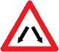  分道.gif | 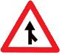  匝道會車右.gif | 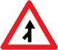  匝道會車左.gif | 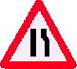  右側道路縮減.gif | 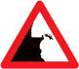  右側斷崖.gif | 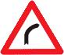  右彎.gif | 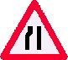  左側道路縮減.gif | 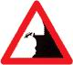  左側斷崖.gif
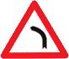  左彎.gif | 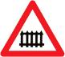  有柵門鐵路平交道.gif | 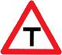  岔路T.gif | 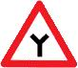  岔路Y.gif | 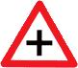  岔路十.gif | 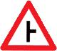  岔路右.gif | 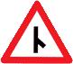  岔路右下.gif | 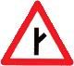  岔路右上.gif
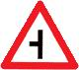  岔路左.gif | 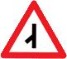  岔路左下.gif | 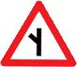  岔路左上.gif | 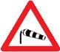  注意強風.gif | 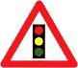  注意號誌.gif | 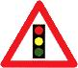  注意標誌.gif | 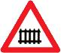  柵門平交道.gif | 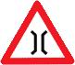  狹橋.gif
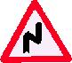  連續彎路先右彎.gif | 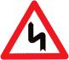  連續彎路先向左彎.gif | 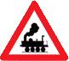  無門平交道.gif | 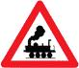  無柵門鐵路平交道.gif | 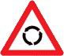  圓環.gif | 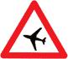  當心飛機.gif | 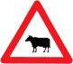  當心動物.gif | 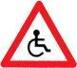  當心殘障者.gif
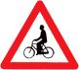  當心腳踏車.gif | 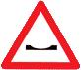  路面低窪.gif | 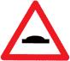  路面高突.gif | 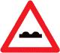  路面顛頗.gif

警告標誌二

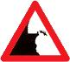  右側斷崖.gif | 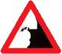  左側斷崖.gif |   危險.gif | 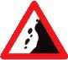  注意落石右.gif | 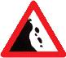  注意落石左.gif | 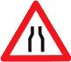  狹路.gif | 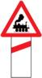  第一面無柵門鐵路平交道.gif | 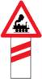  第二面無柵門鐵路平交道.gif
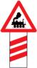  第三面無柵門鐵路平交道.gif | 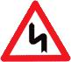  連續彎路左.gif | 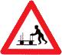  當心台車.gif | 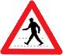  當心行人.gif | 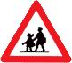  當心兒童.gif | 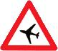  當心飛機.gif | 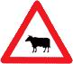  當心動物.gif | 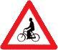  當心腳踏車.gif
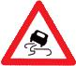  路滑.gif | 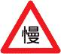  慢行.gif | 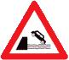  碼頭、堤岸.gif | 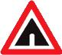  隧道.gif | 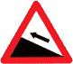  險升坡.gif | 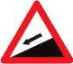  險降坡.gif | 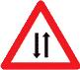  雙向道.gif

禁制標誌
禁止停車 | 禁止臨時停車 |  | 車道禁止進入 |  |  | 禁止會車 |  | 禁止右轉
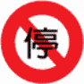 |  |  |  |  |  |  |  | 
禁止左右轉 | 禁止直通及右轉 |  | 禁止直通及左轉 |  |  | 禁止迴車 |  | 禁止左轉
 |  |  |  |  |  |  |  | 
禁止超車 | 禁止行人通行 |  | 禁止貨櫃車進入 |  |  | 禁止大貨車進入 |  | 禁止汽車進入
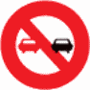 | 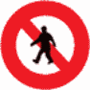 |  | 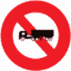 |  |  | 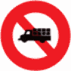 |  | 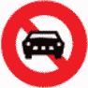
禁行空計程車 | 禁止機車進入 |  | 禁止獸力車進入 |  |  | 禁止板車進入 |  | 禁止馬達三輪車進入
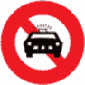 | 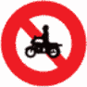 |  | 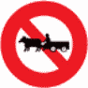 |  |  | 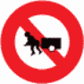 |  | 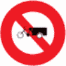
禁止三輪車進入 |  | 禁止腳踏車車進入 |  | 禁止汽車機踏車進入 | 禁止汽車機踏車吋獸力車進入
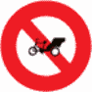 |  |  |  | 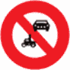 | 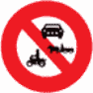
指示標誌
  人行天橋.gif |  |   人行地下道.gif |  |  |  |   此路不通.gif |  |   國道路線編號.gif |  |  |  |   救護站.gif |   單行道.gif |  |  |  | 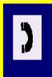  電話.gif |  |  |   縣道路線編號.gif

施工標誌
車輛改道方向左.gif | 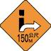  車輛改道右轉.gif |  | 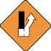  車輛改道右彎.gif |  | 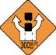  車輛改道左右彎.gif |  | 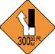  車輛改道左轉.gif | 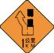  車輛改道前1公里左彎.gif | 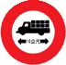  車輛長度限制.gif
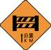  車輛封閉前1公里.gif | 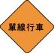  單線行車.gif |  | 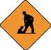  道路施工低.gif |  | 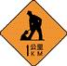  道路施工前1公里.gif |  | 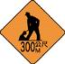  道路施工前300m.gif | 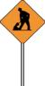  道路施工高.gif
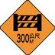
車輛封閉前300m.gif

限制標誌
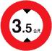  車輛高度限制.gif | 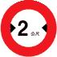  車輛寬度限制.gif | 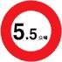  車輛總重限制.gif |   最低速限.gif | 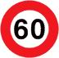  最高速限.gif

遵行標誌

  車輛改道.gif |  |   車輛改道注意行人.gif |  |  | 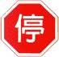  停車再開.gif |  |  | 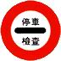  停車檢查.gif |  |  | 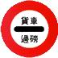  停車檢查過磅.gif |  |  | 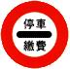  停車檢查繳費.gif |  |  |   靠右行駛.gif |  |   遵行方向右轉.gif
  遵行方向僅准直行.gif |  |  |  | 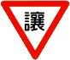  讓路.gif

